1. 前端需要node版本20以上
2. 运行sql脚本导入数据
3. 前端用vscode或webstrom打开，后端用idea打开（第一个文件为后端，第二个为前端）
4. 修改后端yml配置文件（看注释）

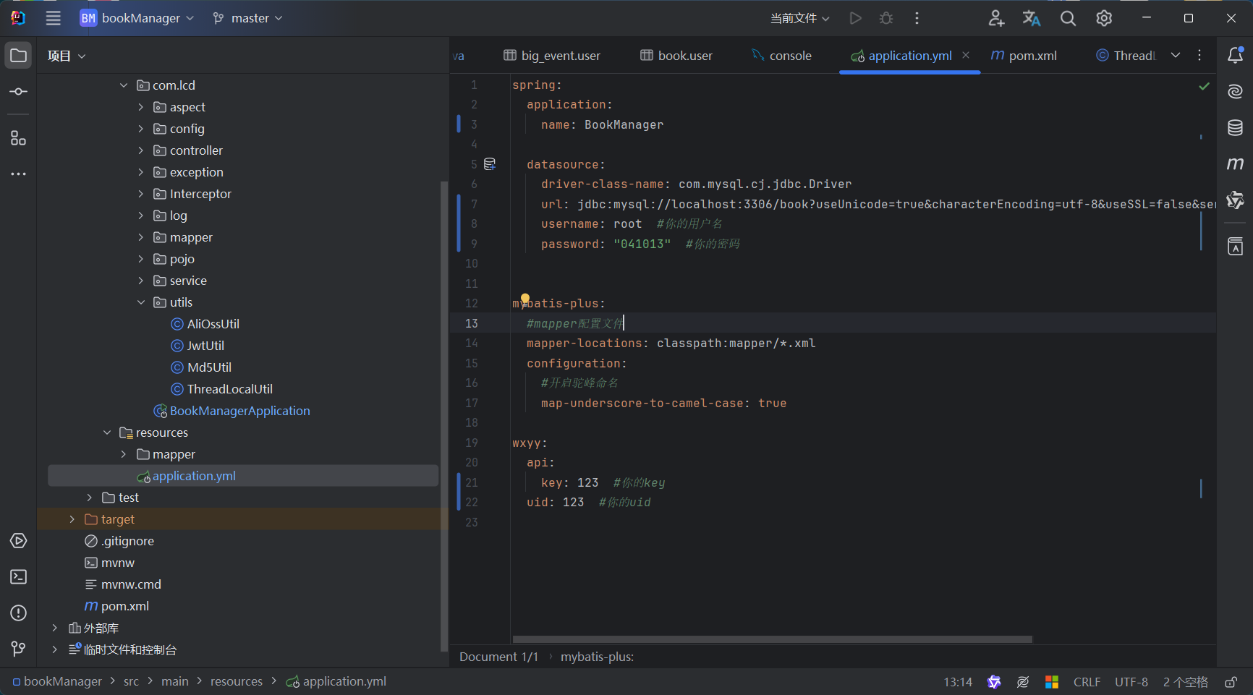

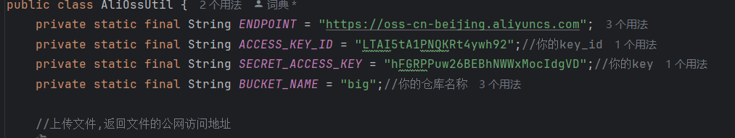

1. 图书推荐和文件上传需要自己有对应的对应的大模型密钥和阿里云oss账户，其他功能可正常使用。

阿里云官网：[阿里云登录页 (aliyun.com)](https://account.aliyun.com/login/login.htm?oauth_callback=https://oss.console.aliyun.com/index)

大模型官网:[LuckyCola](https://luckycola.com.cn/public/dist/" \l "/)